DAGINDELING
Naam .............................................. Voornaam.............................

Straat................................................................ Nr. ............

Postcode ............ Woonplaats .....................................Tel ............. ….

Merk auto/moto ................................ Type .......................... Bj. .......

Auto+bstuurder 8 euro Bijkomende passagier……..X 5 euro = Totaal ..........euro.

Door deelmane verklaar ik dat mijn voertuig, waarmee ik deelneem aan deze toeristische zoektocht in goede staat is en voldoet aan alle
gestelde wettelijke normen en verplichtingen.
Ik neem deel aan de Willer Historic Rit, geheel voor eigen rekening en risico en zal de organisatie voor alle aansprakelijkheid vrijwaren, uit
welke hoofde deze dan ook zouden ontstaan.

Beste oldtimer liefhebber,

Voor de 4de keer organiseren we tijdens de kermis in Waltwilder (gelegen bij Bilzen)
Ons oldtimertreffen. Dit jaar gaan we een mooie route rijden die bestaat uit een voormiddag rit en een namiddagrit. Tussen beide delen in is er een ruime pauze voorzien
Waar U zelf voor een lunchpakket zorgt of iets gaat nuttigen in de omliggende eetgelegenheden.
Wij zorgen ’s morgens voor een ontbijt aan een democratische prijs. Verder is er voor alle deelnemende voertuigen een rallybord voorzien.
De ingang is via de kerktorenstraat . Zie plannetje achteraan op deze brochure.
Wij hopen U te mogen verwelkomen op zondag 28 september 2008.
Tot dan. Het Willer Historic Team.

U wordt verwacht vanaf
09.00 uur : Afhalen van de documenten
en ontbijt in de parochiezaal

10.30uur: Vertrek van de voormiddagrit
12.00uur: Pauze in Waltwilder
Mogelijkheid om wat te eten & te drinken
13.30uur: Vertrek namiddagrit
16.00uur: Einde
Voertuigen worden nog even opgesteld voor het publiek.

INSCHRIJVING : (voor 24 september 2008)
- via e-mail : willer.historic@telenet.be
- of het inschrijvingsformulier terugzenden naar
Willer Historic t.a.v. Peter Cloesen
Hoevelaan 5 3740 Waltwilder
- Telefonisch : 089 – 41 74 70

PRIJS:
Auto + bestuurder : 8 euro
Bijkomende passagier : 5 euro

BETALING :

Op rekening 063-1128087-12
IBAN: BE19 0631 1280 8712
BIC: GKCCBEBB
Met vermelding : naam + willer historic 2008

INFO : Peter Cloesen. : 0032-(0)89-41.74.70
Email : willer.historic@telenet.be


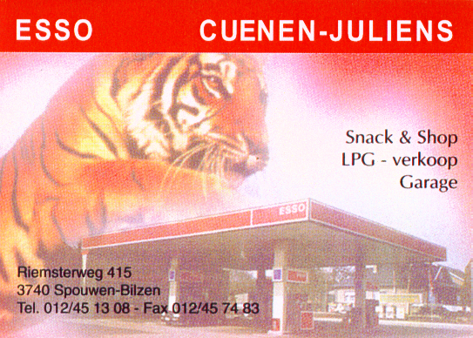
OLDTIMERTREFFEN






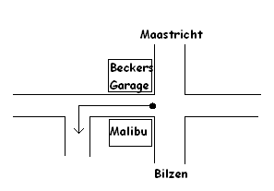
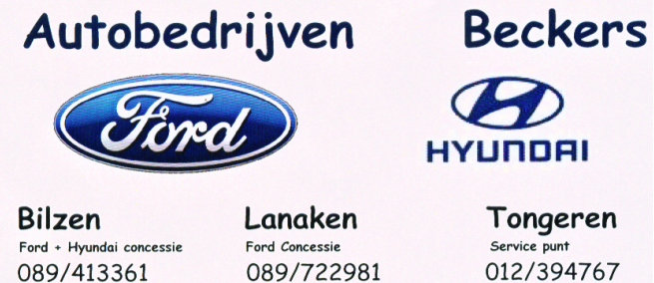
AUTOBANDEN ZEGERS
BILZEN
Zondag 28 september 2008

